РЕКОМЕНДАЦИИ ДЛЯ РОДИТЕЛЕЙ
по лексической теме недели
"Посуда"
Подготовила воспитатель: Чефранова О.Н.

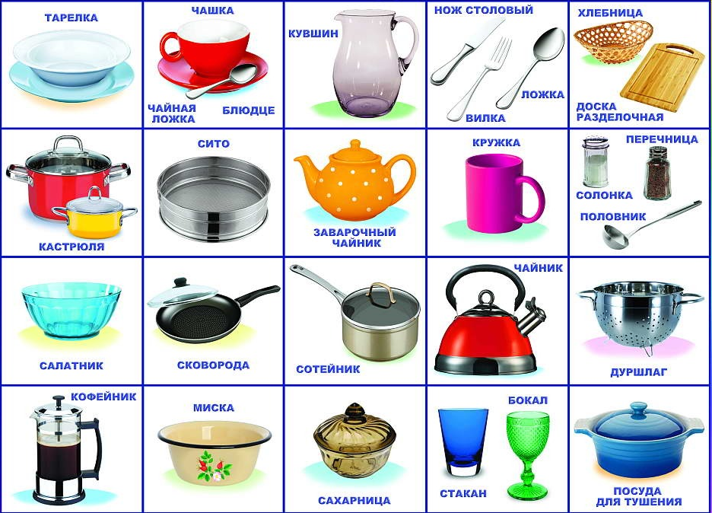

Уважаемые родители! Лексическая тема недели "Посуда".
Задачи. Учить называть части посуды и внешние признаки, формировать понятия чайная, столовая, кухонная посуда. Уточнять, расширять и активизировать словарь по теме «Посуда» (посуда, чайник, кастрюля, сковорода, ковш, дуршлаг, супница, тарелка, вилка, ложка, маслѐнка, солонка, хлебница; готовить, варить, жарить, кипятить, тушить, наливать, класть; столовый, кухонный, чайный, фарфоровый, металлический, стеклянный, фарфоровый.)
Задания
- Подбери признаки (не менее трех признаков):
Чашка (какая?) – … чайник (какой?) — …
- Образуй признаки (от предмета):
пластмасса — … стекло — … глина — … дерево — … праздник — … чай — … кофе — … кухня — …
- Назови ласково:
чашка – чашечка ложка — … чайник — … тарелка — … кастрюля — … блюдце — …
- Один – много (множественное число существительных):
чайник – чайники ложка — … сковорода — … стакан — … блюдце -.. сервиз — …
- Есть – нет (родительный падеж):
чайник –нет чайника ложка — … сковорода — … стакан — … блюдце -.. сервиз — … донышко -… кухня - посуда — …
- Посчитай:
один бокал, …, два…, три…, четыре.., пять…; одна салатница, …, две…, три…, четыре…, пять… одно блюдце … , два…, три…, четыре…, пять… .
- Что где лежит?
сахар – в сахарнице масло — … хлеб — … сухари — … соль — … перец — …
- Назови посуду:
чайную — …. столовую — … кухонную — …
- Исправь предложения:
Суп разлили по стаканам. На чайнике кипит чай. В сахарницу насыпали хлеб.
- Нарисуй или приклей картинки с изображением посуды. Раздели их на три группы:
кухонная посуда, столовая посуда, чайная посуда. Покажи и назови части: чайника, кастрюли.

Аппликации «Большой и маленький бокалы»

Для занятия вам понадобится оборудование: бокалы разной формы, бумажные прямоугольники белого цвета для упражнения, бумажные прямоугольники разных цветов для вырезывания бокалов, ножницы, клей, кисти для клея, салфетки.
Итак, начнём.
Спросите у ребёнка, знает ли он сказку «Три медведя». Предложите вспомнить, о ком же в ней говорилось.
Как звали самого большого медведя – папу? (Михайло Иванович)
Как звали медведицу – маму? (Настасья Петровна)
Как звали самого маленького медвежонку – сыночка? (Мишутка)
Что же сделала девочка в этой сказке? (съела их похлебку, сломала стул, спала на их кроватях).
А когда она убегала, то нечаянно разбила бокалы Настасьи Петровны и Мишуткин. Остался не разбитым только бокал Михайло Ивановича. Как можно помочь медведям? (слепить, нарисовать бокалы, вырезать из бумаги и т. д.).
Вот сегодня мы с тобой попробуем вырезать бокалы из цветной бумаги и украсим так, чтоб они понравились медведям.
Беседа.
- Посмотри, что стоит у меня на столе? Это бокалы. Давай их рассмотрим. Чем они отличаются? (один большой, другой маленький; рисунок разный).
Снизу бокалы узкие, а к верху расширяются. С двух сторон бокалы одинаковы, это можно увидеть, если поставить карандаш посередине бокала. Если даже я закрою листком бумаги половину бокала, то вторую видимую половину можно обвести по контуру. Как ты думаешь, как можно вырезать предметы одинаковые с двух сторон.
Предметы, одинаковые с двух сторон, можно вырезать из бумаги, сложенной вдвое.
Перед тем, как приступить к выполнению аппликации разомнём наши руки.
Пальчиковая гимнастика «Сидели три медведя».
Сидели три медведя (сжимать пальцы в кулак и разжимать).
В избушке за столом (показ ладошками «крыши», «стола»).
Муку они мололи (круговые движения кулачком по ладошке).
Чтоб печь пирог потом («печь» пирожки)
Раз – кхе, кхе. Два – кхе, кхе (показать указательный палец на левой руке, затем на правой).
Все испачкались в муке (отряхнуть ладошки).
Нос в муке, хвост в муке (потереть нос, показать хвост).
Уши в кислом молоке (потереть уши).
Основная часть.
Как ты думаешь, на какую геометрическую фигуру похож бокал? (На прямоугольник). Перед тобой на столе лежат прямоугольные листы бумаги разных цветов и размеров. Из большого прямоугольника мы вырежем бокал для медведицы- Настасьи Петровны, из маленького прямоугольника получится бокал для Мишутки. Сначала вырежем бокал для медведицы. Выбери цвет, сложи прямоугольник пополам, возьми листок бумаги за сложенную середину. Вырезать необходимо лишь половину предмета. Плавно срезаем расширяющуюся книзу полоску. Можно поупражняться на простой тонкой бумаге. Так же вырежи маленький бокал. Затем положим бокалы на клеёнку цветной стороной, а клей наносим на белую сторону: от середины к краям, края хорошо промазываем. Аккуратно приклеим на основу. Бокалы можно украсить различными узорами. Узоры вырезаем из цветной бумаги и приклеиваем на бокалы.
У нас получилась целая композиция. Я уверена, что Настасья Петровна и Мишутка очень обрадуются такому подарку, и у всех будут бокалы.
Рефлексия.
Чем мы сегодня занимались?
Что изготавливали?
Чьи аппликации понравились?
Почему?

